**Relatório do Curso**

**Aula 01 a 03 - Introduções**

Aqui é o curso completo de git e github, usando o Github Desktop, seria conceituação do que versionamento do código e a definição do que é repositório local e remoto, tem também a história da criação da ferramenta Git que seria um repositório local e a posteriori a criação do github que é um repositório remoto distribuído cujo há compartilhamento das últimas versões do código.

**Aula 04 – Instalações e Configurações Importantes**

Criar repositório 8.42mim

Google extendlong baixar 12.8 mim

Vscode salvar automaticamente e worwep

Customização 22. 41mim

Git alterar o editor para o vscode 22.48mim

Github desktop logo e senha 39.44mim

**Aula 05 – Criando o Primeiro Repositório**

Criação do repositório local 5 mim

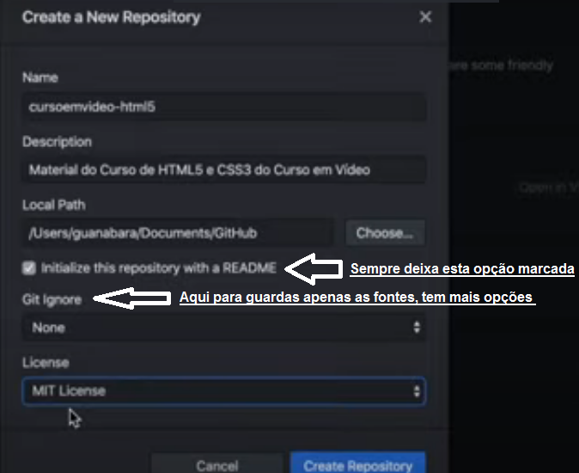

Criação do repositório remoto 10.25mim

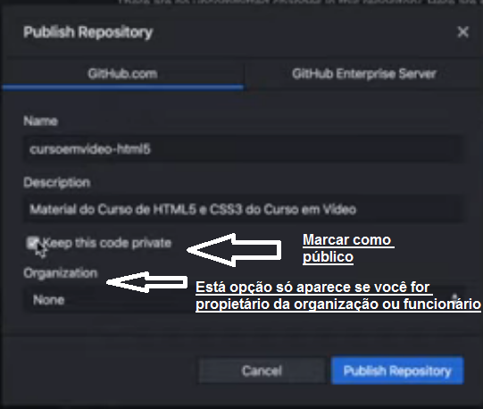

Github desktop 13.24mim

Controle de código 14.26mim

Fath sacer se foi alterado 20.32mim

Arquivo HTML 22.47mim

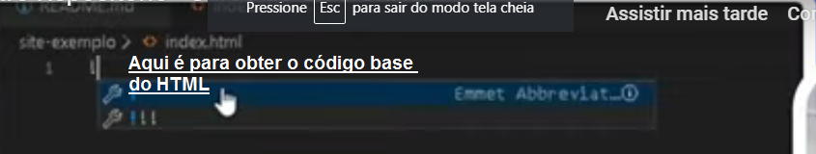

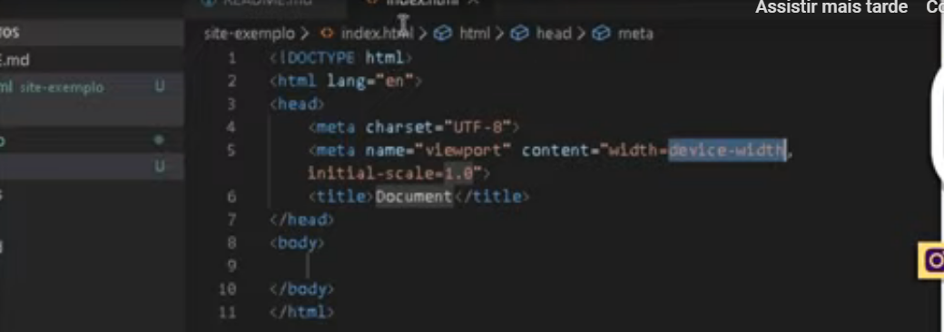

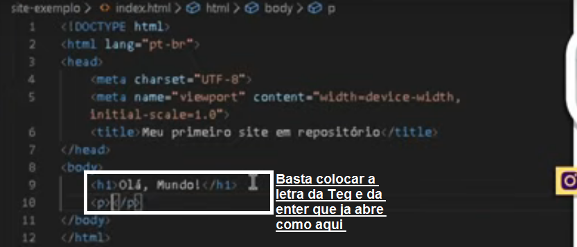

U quando não subiu no arquivo 24,5mim

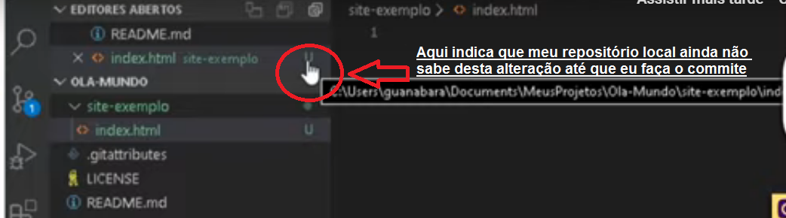

M quando subiu e esta sendo modificado

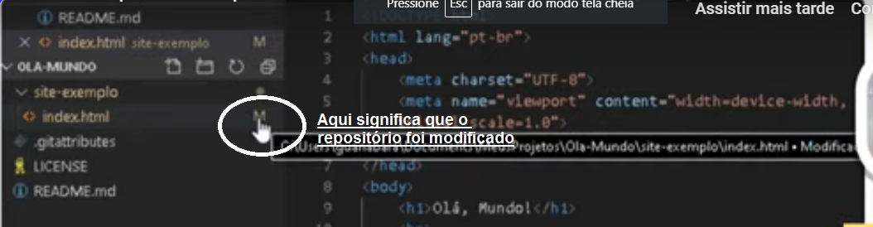

Teclas de atalho 27.31mim

Fez as alterações , descreva no commite e tecle CTRL + enter (COMMIT) e para o Push CTRL + P.

**Aula 06 – Instalando o Github Desktop no Linuix**

Instalação do github desktop para Linux

**Aula 07 – Clonando Um Repositório**

Fetch equalização 5.23 mim

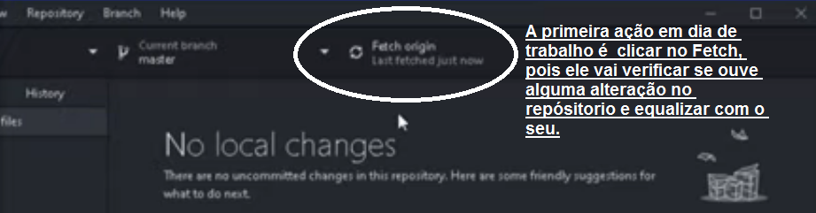

Clonando um repositório, 6.16 mim

A clonagem de um repositório seria uma cópia de um repositório remoto para um repositório local, onde pode ser acessado e ate modificado , no entanto o commit só pode ser feito pelo dono do repositório.

1. Acessar o repositório que deseja clonar (https://github.com/gustavoguanabara)
2. Acesse o repositório: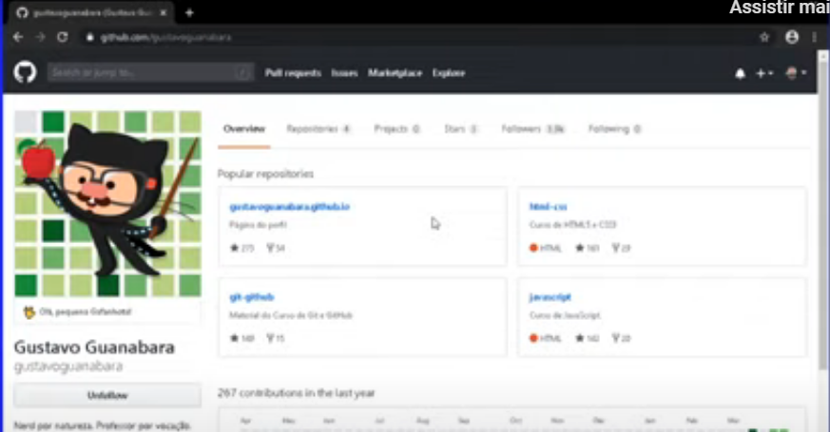
3. Escolhe o repositório desejado: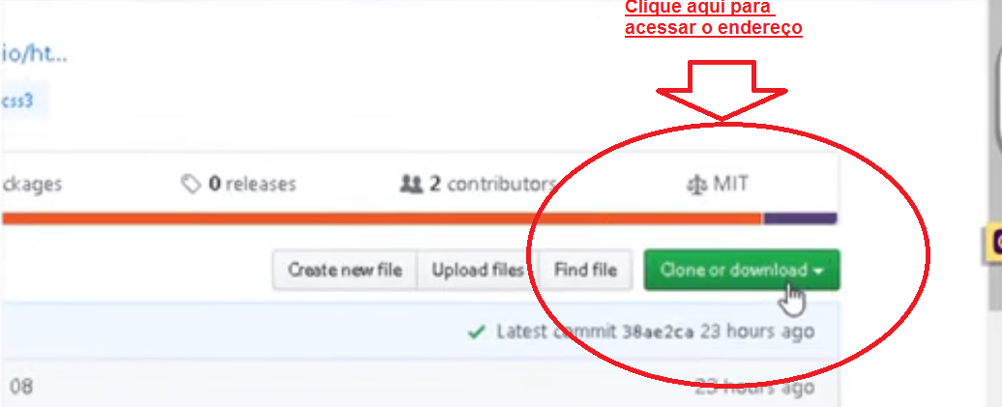
4. Endereço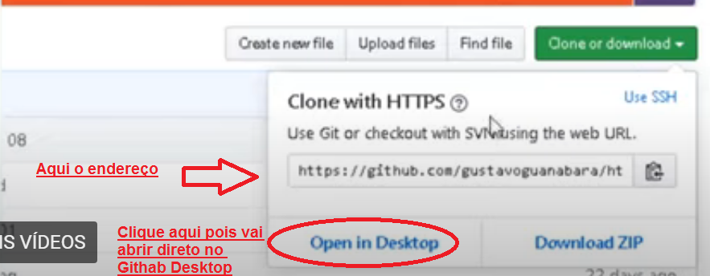
5. Caminho no Github Desktop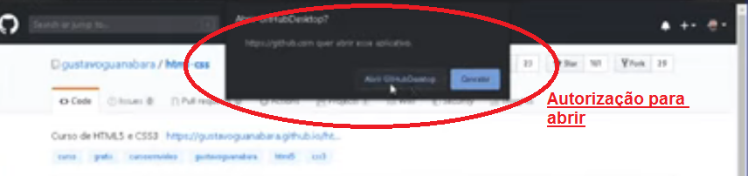
6. Confirmação: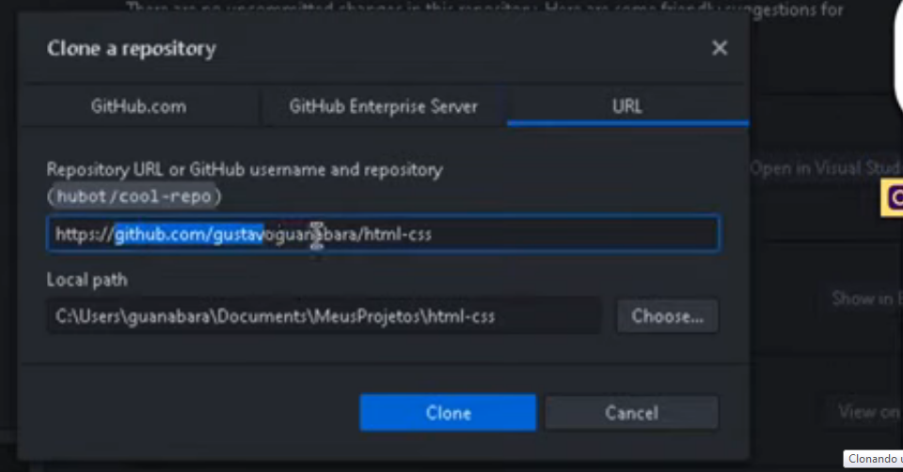
7. Clicando em clone vai aparecer esta tela: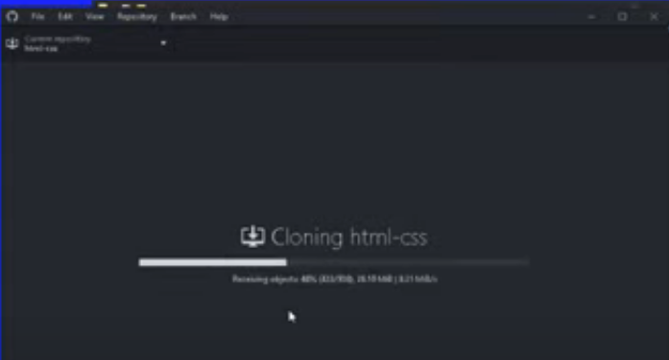Aqui esta copiando o repositório inteiro, arquivos, imagem e vídeos.
8. Na tela de navegação mostra o acréscimo do repositório clonado: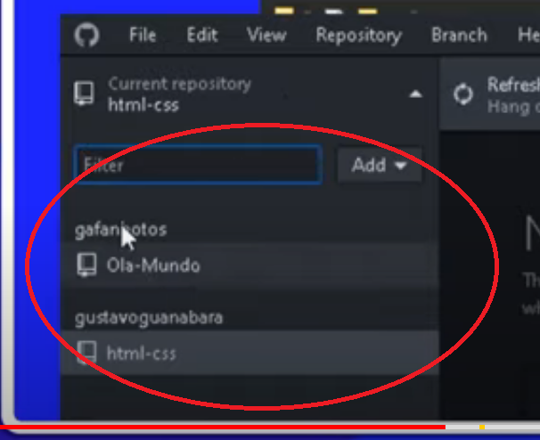

Como saber se é versiona 19.13mim

Só ir no arquivos ocultos e se aparecer a pasta git é por que foi versionada, também pode colocar no final do endereço \git para confirmar

Alterações do arquivo 22mim

Aqui só podem fazer o Push se for o dono do repositório, o que pode ser feito um forque, que seria um branch do master do projeto.

**Aula 08 – Versionando Seus Projetos Antigos**

As ISSUES é um meio de comunicação entre os desenvolvedores dentro do Github, nela pode ser levantado um problema ou ainda sugestão de aperfeiçoamento, isto é, funcionaria semelhante as redes sócias, facilita troca de informações entre a equipe de trabalho, ela será mais detalhada na aula 09.

Para versiona os projetos antigos só seguir os passos:

1 – Criar um novo repositório

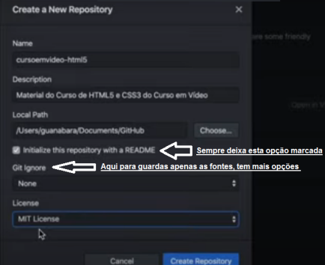

2 – publicar o novo repositório

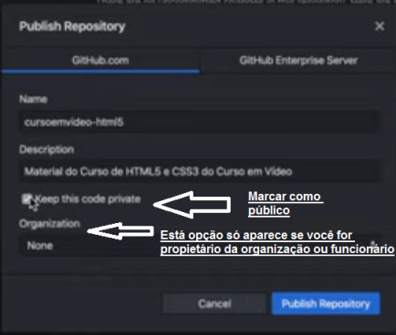

03 – Acesse a pasta do projeto antigo e faça uma cópia para a pasta do repositório locar recentemente criado, quando carregar o github a tela vai ficar assim:

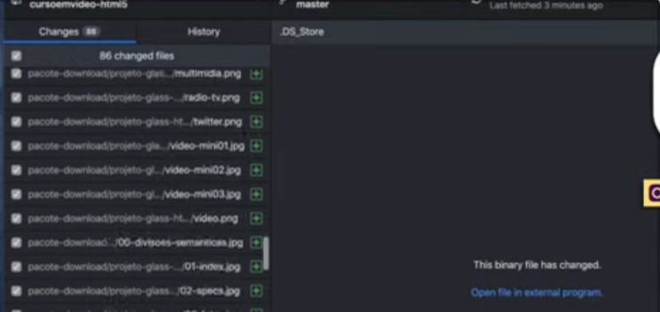

04 - Antes de fazer commit verificar se tem arquivo inútil para ser lançado no gitignor, que seria um pasta que guarda os arquivos que não serão versionados para o repositório remoto e nem para repositório local, abaixo o procedimento:

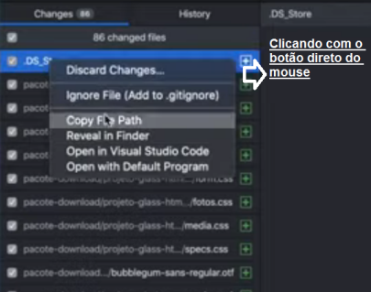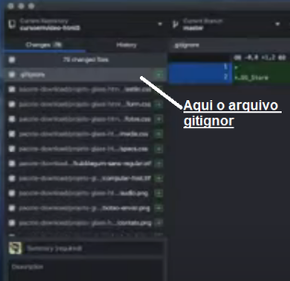

05 – Atualize o repositório remoto para os arquivos aparecer

**Aula 09 – Você Sabe Usar ISSUES**

5 min explicar sobre issues

27 issues pinada

32 ensinado dar assinatura com foto

**Aula 10 – Guia da Linguagem Markdown**

Livro gitpro é caro

Livro conhecendo o git Eustaquio Rangel

15 comandos md

24 imagens de 500 no formato e png

34,25 comandos MD

**Aula 11 – Seu Github Mais Seguro**

5,23

Senha forte

Am@r2?09*

10 configurações de segurança em duas fazes

**Aula 12 – Git branches de forma mais fácil e com exemplo**

Trabalho

Brach Master

Brach

**Aula 13 – Hospedagem Grátis no Github pages**

Hosdagem demora 30 a 60 segundos para atualizar